Муниципальное общеобразовательное бюджетное учреждение
основная общеобразовательная школа № 32
им. Г. К. Жукова ст. Бесскорбной
муниципального образования Новокубанский район

ПРИКАЗ

27 марта 2020 года № 19

О внесении изменений в ООП в части корректировки рабочих программ в МОБУООШ №32 им. Г.К. Жукова ст. Бесскорбной
На основании Федерального закона от 29 декабря 2012 № 273-ФЗ «Об образовании в Российской Федерации», Устава МОБУООШ № 32 им. Г.К. Жукова ст. Бесскорбной муниципального образования Новокубанский район, в соответствии с решением педагогического МОБУООШ № 32 им. Г.К. Жукова ст. Бесскорбной от 26.03.2020, протокол № 5 ПРИКАЗЫВАЮ:
1. Внести изменения в рабочие программы:
- по предметам обязательной части учебного плана начального и основного общего образования;
- по учебным курсам части учебного плана, формируемой участниками образовательного процесса начального и основного общего образования;
- по курсам внеурочной деятельности начального и основного общего образования.
1.2. Внести изменения в дополнительные образовательные программы внутришкольной системы дополнительного образования основного общего образования .
2. Контроль исполнения приказа оставляю за собой.
Директор  МОБУООШ № 32  им. Г.К.Жукова ст. Бесскорбной | 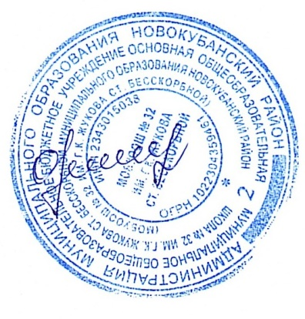 | Л.Н. Орлова
С приказом ознакомлен(ы):

